**Devoirs à rendre 6 ème SVT**

**Activité 2 : vivre à la bonne température**

    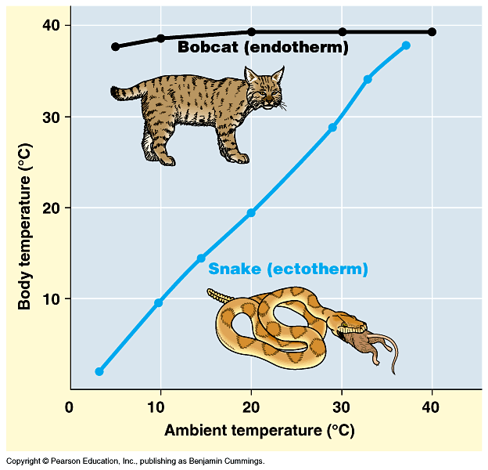

Certains animaux ne produisent pas leur propre chaleur : Celle-ci dépend de la température de l'environnement : s'il fait plus froid, la température interne de l'animal baisse, au contraire, s'il fait plus chaud, en particulier au soleil, sa température interne augmente. Certains ne peuvent vivre que pendant la belle saison, car, dès qu'il commence à faire trop froid, au cours de l'automne, ils meurent : (ex : Insectes). Ces animaux sont dits **ectothermes** (du Grec ecto, extérieur, et thermos, chaleur). Ce sont ceux que l'on appelle couramment « à sang froid », mais qu'il faut nommer plus exactement « animaux à température interne variable». Pour ajuster leur température, ils ont plusieurs stratégies : se déplacer vers une zone plus chaude, s’enfouir sous le sol ou augmenter leur activité physique, productrice de chaleur.

D'autres animaux (oiseaux, mammifères) sont, au contraire, capables de **produire leur propre chaleur** pour maintenir leur température interne à un niveau constant, quelles que soient les conditions extérieures. Ces animaux « à sang chaud », ou **homéothermes** (du Grec 'homéo', identique), ont donc de gros besoins alimentaires pour satisfaire l’énergie nécessaire au maintien de la température.

L’exposition au soleil, l’isolation thermique (plumes, poils, graisse), la vie sociale (regroupement de Manchots empereurs, par exemple) sont des protections contre la perte de chaleur.

Quand la température d’un animal descend, les frissons et tremblements qu’il a sont un mécanisme qui fait travailler les muscles pour produire de la chaleur.

1. Comment appelle-t-on un « animal à sang chaud » ? Indique lequel des 2 animaux du graphique en est l’exemple ? (justifie)
2. Comment celui-ci peut-il se protéger contre le froid ou se réchauffer ?
3. (graphique) Comment varie la température corporelle du serpent quand la température du milieu se réchauffe ? (ex : à 10°C, à 30°C)
4. Repère les températures maximale et minimale auxquelles chacun de ces 2 animaux pourraient survivre : Le serpent peut vivre entre ……………… et …………..°C , le lynx ………………

Comprendre et tirer des informations d’un graphique.

1. Entre quelles températures le pied de tomate est-il en activité maximale ?
2. Quelles températures minimale et maximale le végétal peut-il supporter ?(activité 0 = mort)
3. Sur le graphique suivant surligne la ligne de température minimale de survie de la tomate puis indique à quels mois de l’année, un élève canadien peut-il espérer cultiver des tomates.

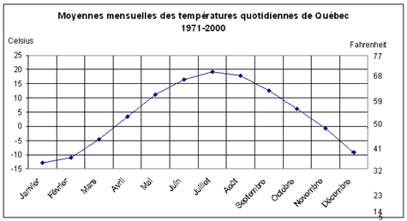 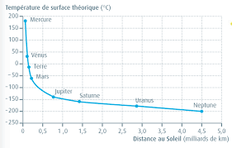

1. Explique pourquoi il paraît peu probable que des êtres vivants puissent vivre sur Mercure ou Saturne ?
2. Recherche sur le graphique de quel facteur dépend la température des planètes ?